**BÁO CÁO THỰC HÀNH**

**IT2140 – 143619 – THỰC HÀNH ĐIỆN TỬ CHO CNTT**

**BÀI 15: THANH GHI DỊCH**

|  |  |
| --- | --- |
| Họ và tên | Nguyễn Quỳnh Anh |
| Mã số sinh viên | 20225785 |
| Nhóm | 10 |

1. **Mục tiêu**
   * Hiểu nguyên lý hoạt động của một số thanh ghi dịch thông dụng.
   * Biết cách xây dựng mạch logic của thanh ghi dịch 4-bit.
2. **Bài thực hành**

**Bài 1.** Xây dựng thanh ghi dịch 4-bit SISO dùng flip flop loại D theo sơ đồ ở Hình 1.

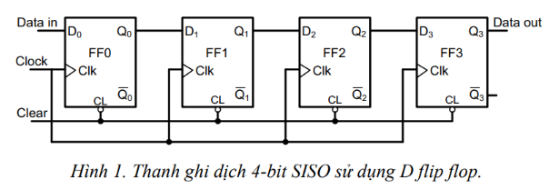

* Sử dụng 1 công tắc để tạo dữ liệu ở đầu vào D0 (Data In). Sử dụng 1 nút bấm hoặc máy tạo xung để tạo tín hiệu ở đầu vào Clock. Sử dụng máy tạo nguồn để cấp nguồn 5V/GND cho mạch.

1. Nhấn nút lần 1

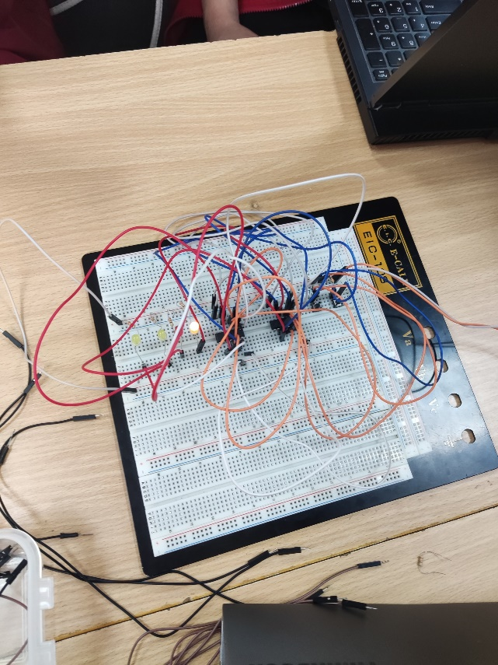

1. Nhấn nút lần 2

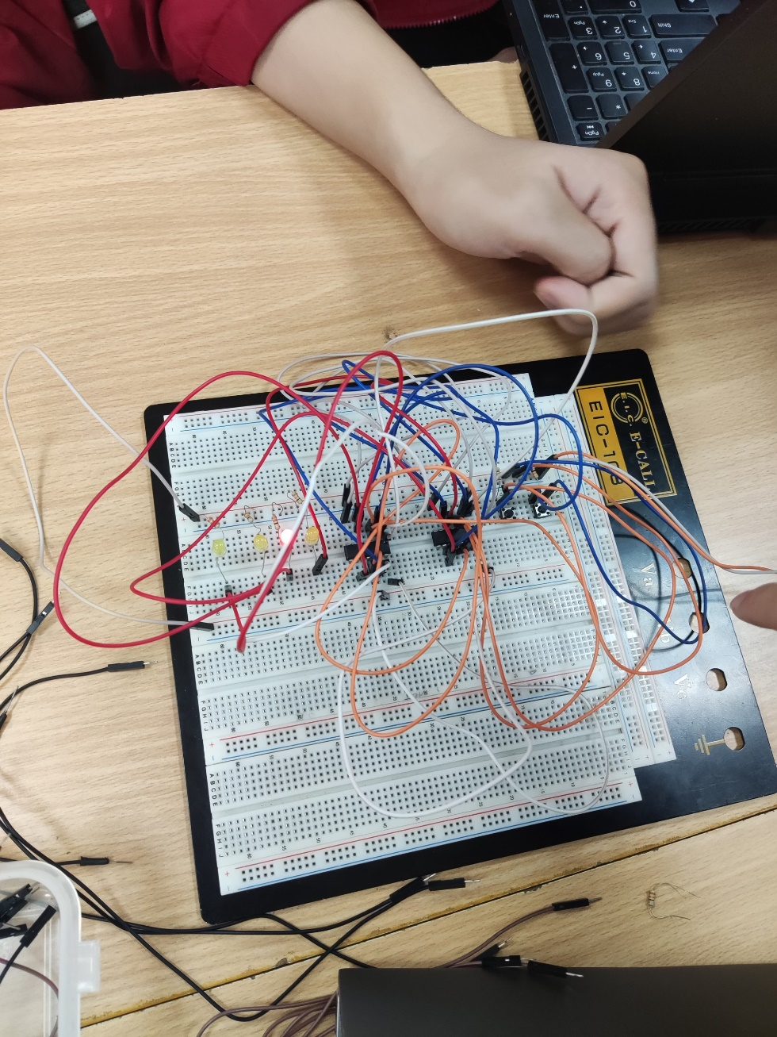

1. Nhấn nút lần 3

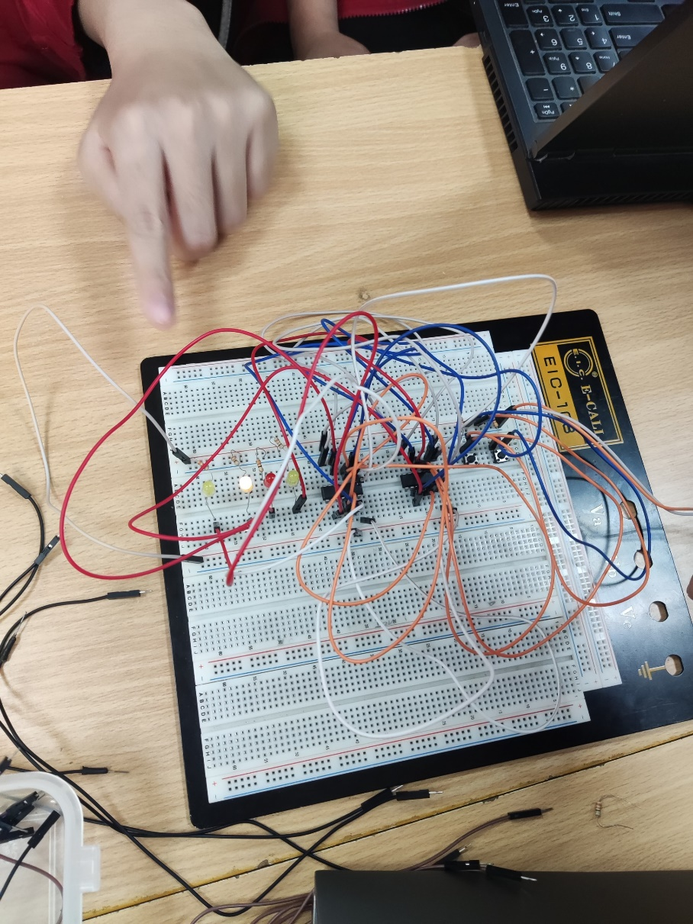

1. Nhấn nút lần 4

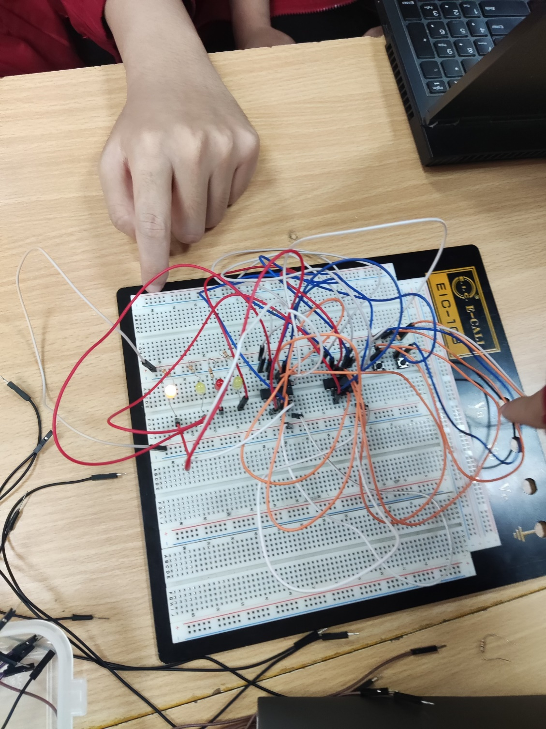

**\*Nguyên lý hoạt động:**

**-** Dữ liệu vào được đưa vào D0 input của FF0; đầu ra của flip flop này sẽ là đầu vào của flip flop tiếp theo; dữ liệu ra được lấy từ Q3 output của FF3; các flip flop được xúc phát đồng thời khi có sườn lên của Clock. Tín hiệu Clear dùng để xóa đầu ra của thanh ghi dịch.

- Dữ liệu “0 1 0 1” được đưa vào thanh ghi qua D0 input của FF0 theo thứ tự: $1→0 →1→0.$

-Ở mỗi sườn lên của tín hiệu Clock, một bit mới được thêm vào tại D0 input, và các bit cũ được dịch sang phải một vị trí.

**Bài 2.** Xây dựng thanh ghi dịch 4-bit PISO dùng flip flop loại D theo sơ đồ ở Hình 2.

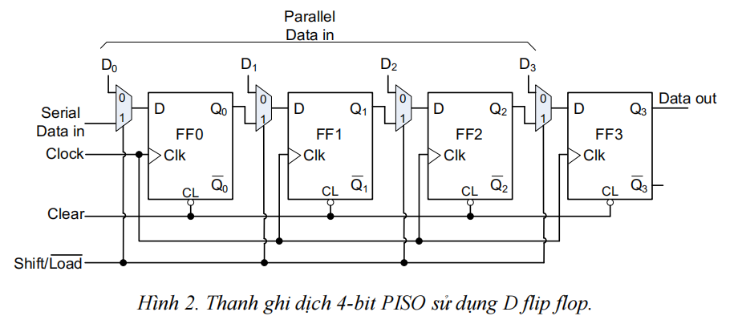

* Sử dụng các công tắc để tạo dữ liệu ở D0, D1, D2, D3 và Serial Data In. Sử dụng 1 nút bấm hoặc máy tạo xung để tạo tín hiệu ở đầu vào Clock. Sử dụng máy tạo nguồn để cấp nguồn 5V/GND cho mạch.

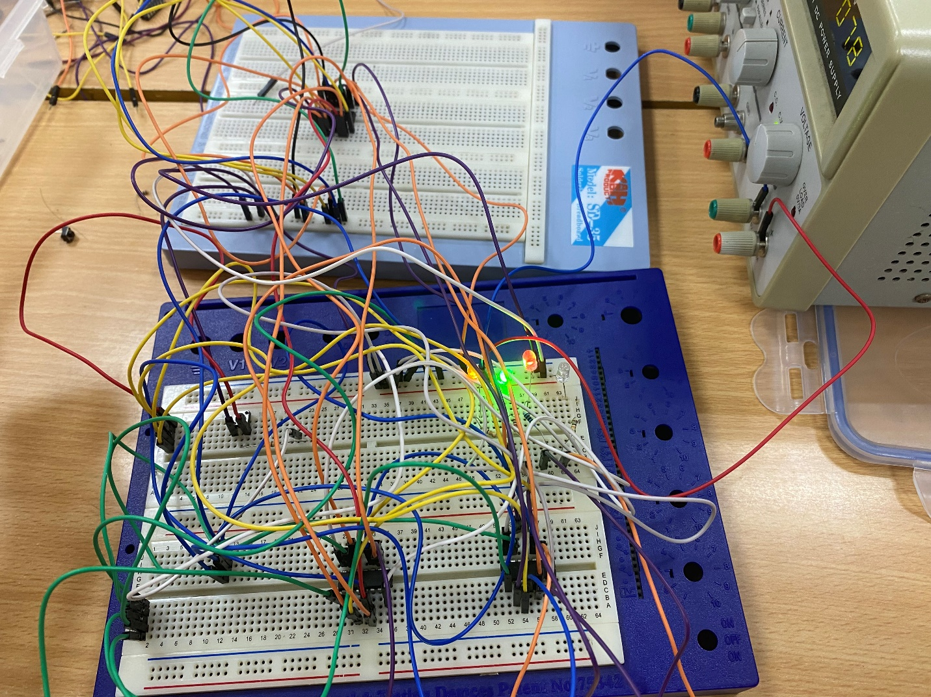

**Nguyên lý hoạt động:**

**-** Khi tín hiệu Shift/ $\overline{Load}$ = 0, dữ liệu “1 0 1 1” được đồng thời đưa vào thanh ghi qua các đầu vào D0, D1, D2, D3.

- Ở sườn lên đầu tiên của tín hiệu Clock, đồng thời Shift/ $\overline{Load}$ = 0, dữ liệu được đưa ra các đầu ra của flip flop, Q0 = 1, Q1 = 0, Q2 = 1, Q3 = 1.

- Ở 3 sườn lên tiếp theo của tín hiệu Clock, đồng thời Shift/ $\overline{Load}$ = 1, lần lượt 3 bit tiếp theo của dữ liệu được đưa ra Q3 của FF3 theo thứ tự 1 $→$ 0 $→$ 1.

- Khi dữ liệu được dịch phải và nạp thì một bit mới (0 hoặc 1 tùy cài đặt) sẽ được thêm vào tại D0 của FF0.

\***Nhận xét:** Mạch hoạt động giống như lý thuyết.

**Bài 3.** Thanh ghi dịch SIPO được sử dụng trong giao tiếp giữa bộ vi xử lý và các thiết bị ngoại vi theo các chuẩn truyền thông tuần tự (serial communication), ví dụ: UART, SPI, I2C). Cụ thể, dữ liệu từ thiết bị ngoại vi được gửi từng bit một đến thanh ghi dịch SIPO. Khi các bit dữ liệu được nạp đầy đủ vào thanh ghi dịch SIPO thì chúng sẽ được gửi đồng thời đến bộ vi xử lý.

**Yêu cầu:** Thiết kế thanh ghi dịch 4-bit SIPO cho phép nhập một chuỗi gồm 4 bit bất kỳ, nhập từng bit một. Sau khi cả 4 bit được nạp vào thanh ghi thì những bit này mới được đưa ra đồng thời để hiện thị trên một LED 7-thanh.

**Lưu ý:**

* *Khi chưa nạp đủ 4 bit vào thanh ghi thì LED 7-thanh chưa hiển thị giá trị.*
* *Các đầu ra của flip flop có thể mắc thêm LED để nhận biết đã nhập đúng chuỗi bit hay chưa.*
* *Có thể tùy ý dùng thêm các linh kiện cần thiết để thực hiện mạch theo đúng chức năng mô tả ở trên.*

**\*Hình ảnh mạch thiết kế:**

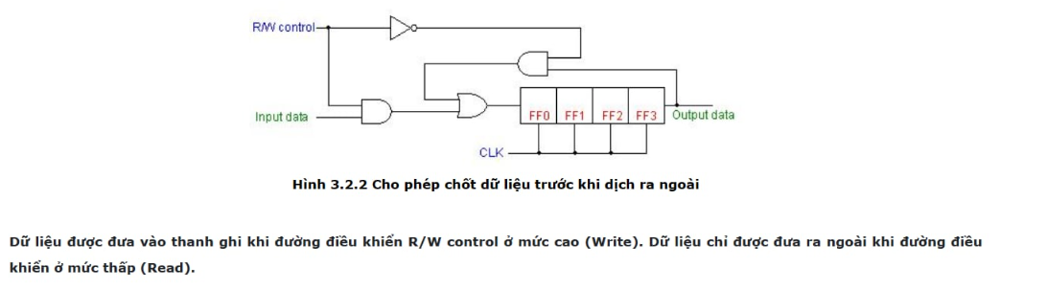

**\*Hình ảnh mạch thực tế:**

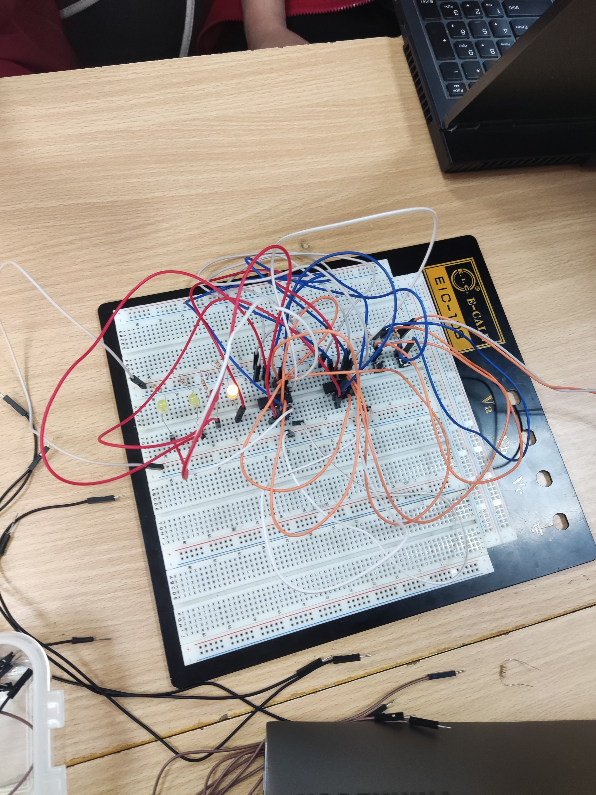

**Nguyên lí hoạt động:**

* Thanh ghi, trước hết được xoá (áp xung CLEAR) để đặt các ngõ ra về 0. Dữ liệu cần dịch chuyển được đưa vào ngõ D của tầng FF đầu tiên (FF0). Ở mỗi xung kích lên của đồng hồ Clk, sẽ có 1-bit được dịch chuyển từ trái sang phải, nối tiếp từ tầng này qua tầng khác và đưa ra ở ngõ Q của tầng sau cùng (FF3). Giả sử dữ liệu đưa vào là 1001, sau 4 xung Clk thì ta lấy ra bit có trọng số bé nhất (LSB), sau 7 xung Clk ta lấy ra bit có trọng số lớn nhất (MSB).
* Nếu tiếp tục có xung Clk và không đưa thêm dữ liệu vào thì ngõ ra chỉ còn là 0 (các FF đã reset: đặt lại về 0 hết. Do đó ta phải “hứng” hay ghim dữ liệu lại. Một cách làm là sử dụng 2 cổng AND, 1 cổng OR và 1 cổng NOT như hình dưới đây.
* Dữ liệu được đưa vào thanh ghi khi đường điều khiển R/W control ở mức cao (Write). Dữ liệu chỉ được đưa ra ngoài khi đường điều khiển ở mức thấp (Read).

\***Nhận xét:** Mạch hoạt động giống với nguyên lí hoạt động